Harmoniegezelschap

“Kunst na Arbeid”
Arkel

Arkel, Maart 2023
Beste ‘toekomstige’ muzikanten,

Heb jij altijd al een instrument willen spelen? Neem dan deel aan de proeflessen die in mei en juni plaats gaan vinden op OBS De Lingewaard.

Proeflessen
Bij de proeflessen maak je kennis met een instrument wat je vooraf hebt gekozen. Je geeft een top
3 op wat je voorkeur heeft. De lessen worden gegeven door professionele muziekdocenten. De instrumenten waar je uit kunt kiezen zijn:

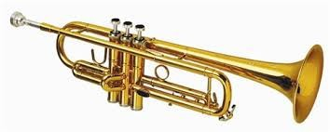

Trompet

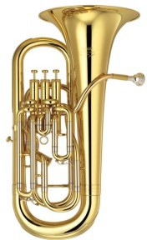
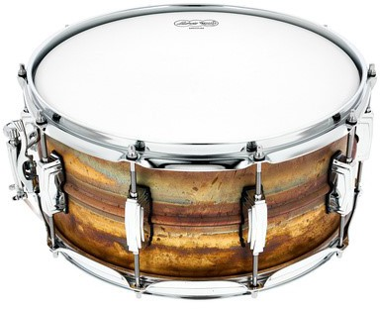
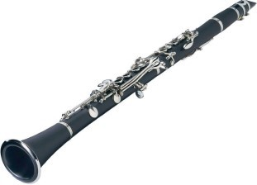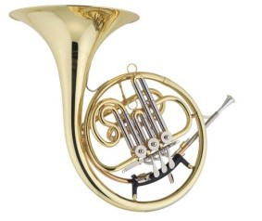Bariton Slagwerk
Hoorn
klarinet

Je leert in 5 lessen de basisvaardigheden op het instrument waar je belangstelling voor hebt. (zie inschrijfformulier bij deze brief).

Tijdens deze lessen wordt bladmuziek uitgedeeld. Het is de bedoeling dat deze stukjes thuis geoefend worden. De instrumenten worden in bruikleen gegeven door Harmoniegezelschap Kunst Na Arbeid uit Arkel.
Deze lessen worden wekelijks op donderdag tussen 15.15 uur - 16.15 uur gegeven.

Na de proeflessen biedt KNA de mogelijkheid om door te gaan met het bespelen van het gekozen instrument of een ander instrument met lessen van muziekdocenten en op korte termijn deelname aan het opleidingsorkest van KNA. De repetitieavond is op woensdagavond 18.15 uur.

De proeflessen zullen plaats vinden op donderdagmiddag van 15.15 uur tot en met 16.15 uur.
Voor deze 5 proeflessen wordt een eigen bijdrage gevraagd van €25,-

De 5 lessen zullen plaats vinden op:
11 mei 1 juni 15 juni
25 mei 8 juni

Als er vragen zijn kunt je mailen naar leonde_kna@ziggo.nle n verdere informatie is te vinden op
www.kna-arkel.nl

Harmoniegezelschap

“Kunst na Arbeid”
Arkel

AANMELDINGSFORMULIER proeflessen 2023

Naam: ………………………………………………………………………….

Adres: …………………………………………………………………………. Postcode en woonplaats: …………………………………………………………………………. Telefoonnummer: …………………………………………………………………………. Emailadres: …………………………………………………………………………. Geboortedatum: ………………………………………………………………………….

O Ja, ik vind het leuk om aan de muzieklessen deel te nemen. Mijn voorkeur voor een instrument is:

1.…………………………………………………………………………

2…………………………………………………………………………

3………………………………………………………………………….

Dit formulier svp mailen voor 5 april naar leonde_kna@ziggo.nl

